​

今天，本来没心情写文章的。

但是很多瓜友后台问这个新闻，所以岱岱还是认真研究了下，发现有点东西，需要和大家说下。

那就是全球热战的焦点，中东的伊朗以色列。

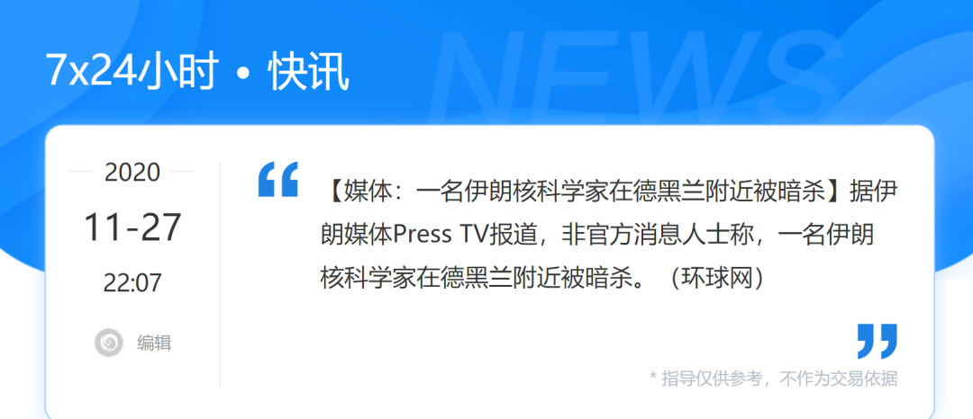

据俄罗斯卫星网12月6日援引伊朗媒体Press TV消息报道，当地时间3日晚上以色列首都特拉维夫的街头，一名45岁的男子驾驶汽车在等红灯期间，突然遭遇多名枪手袭击，该男子被当场打死。按照伊朗媒体公布的说法，这名男性真实身份是以色列摩萨德的高级指挥官，名叫法米·希纳维。一时之间，关于伊朗对以色列进行报复斩首行动的说法层出不穷，似乎伊朗已经开始把战火烧到了以色列的本土，并对以色列人开始了久违的报复。

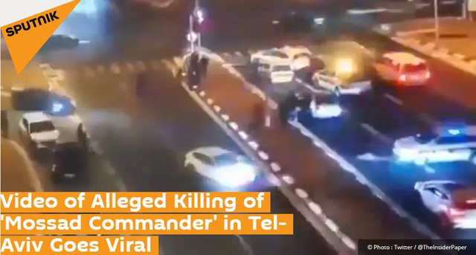

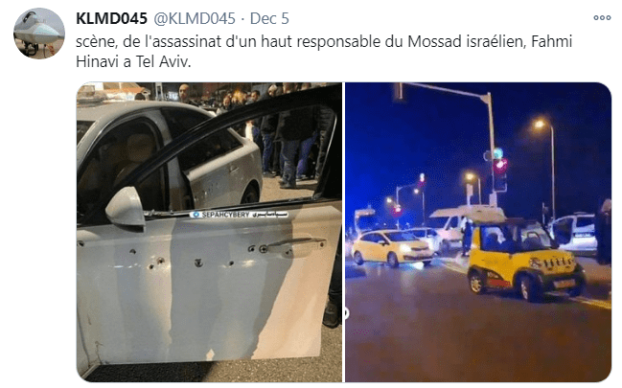

关于这个新闻，99.9%的自媒体，肯定都会和你说，这是伊朗对以色列的报复。

因为懂王要热战，以色列在蓬佩奥访问后刺杀了伊朗的国宝级科学家，虽然没有承认是自己干的，（因为承认对此事负责就是恐怖主义那套玩法了）革命卫队高级指挥官同遭击杀，特朗普政府新一轮的制裁也在路上，这一切都是伊朗的奇耻大辱。

所以，没过几年的以色列情报头目被精准刺杀，很明显是伊朗的报复。

然后就有很多人给吃瓜群众分析，说伊朗上钩啦，伊朗以色列要打起来啦，懂王要开心死了，我们在东南方向也要开心死啦。

说实话，岱岱第一时间也是这样分析和判断的。

但是，岱岱看信息首先是问是不是，然后再问为什么，因为平时就接受各方的消息，所以首先开始运行的是鉴别真假的机制，而不是分析机制。

岱岱一开始，以为是真新闻，然而，觉得不对劲。

岱岱觉得不对劲的第一点，是伊朗首先爆这个事，而不是以色列首先爆这个事。

要知道，以色列急着和伊朗热战，真要发生这事，而且是发生在以色列的首都，眼皮底下，封锁消息都封锁不了，**所以肯定是以色列第一个拿各种证据指征伊朗是幕后黑手，然后大骂伊朗卑鄙，升级事态来热战。**

当然，也可以解释为伊朗复仇心切，比以色列先爆出来是抢着打脸以色列。

这个逻辑是明显说的通的。

但是，既然以色列的决心是搞事，那么就会顺势和伊朗打嘴炮，严厉回应这个新闻。

然而，更诡异的是，**以色列没有第一时间肯定或否认这个新闻，没有和伊朗打嘴炮。**

若真的出现摩萨德头目遇袭，以色列媒体不可能这样诡异没有一点大动静。

所以，这新闻竟然是伊朗先爆的，诡异，竟然以色列没有大动静，更诡异。

第二的疑点，伊朗报复刺杀以色列，难度很高。

这里不是岱岱看不起伊朗的情报能力，但的确是这样。

从年初以色列精准刺杀伊朗军头，到年末精准无人机刺杀科学家，以色列向世界展示了他谍战的牛逼。

按照以色列的能力风格，在刺杀完成后他们肯定想到了伊朗可能的报复，肯定会提高戒备，伊朗要在以色列首都十多个人精准刺杀一人的难度，可想而知的高。

不要说以色列是自大自信放松警惕给伊朗可乘之机，要知道，伊朗科学家被刺后，美国驻伊拉克大使馆有一半人都撤退了，就是怕被冲突波及，被伊朗当成报复对象。

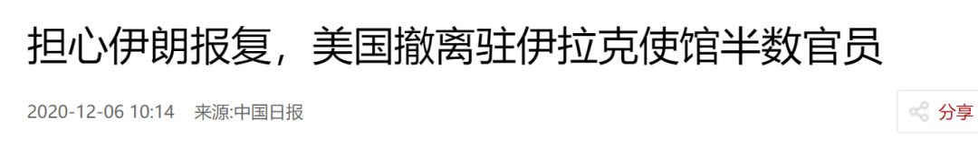

美以一条心的情况下，连美国都如此小心翼翼防备伊朗的报复，老江湖的以色列不可能有自大自信放松警惕给伊朗可趁之机的可能的。

所以，你说伊朗能实现的报复手段，是放几个炮仗打下以色列基地或者美军基地，岱岱相信。

但是伊朗选择远以己之短攻彼之长，远赴以色列刺杀高官，岱岱不太相信。

**因为岱岱知道，伊朗要报复，手段很多，以己之短攻彼之长对等刺杀，是伊朗最差的战略应对。**

搞砸的概率很大，送人头的概率很大，伊朗为何冒这么大风险？

两人对比下，也不是对等报复，伊朗达不到效果！

**所以，岱岱如果是伊朗领导的智囊，岱岱绝对会全力否决报复方案之刺杀方案！**

**“刺杀搞砸的概率很大，送人头的概率很大，失败人被抓我们就是人类历史上的大笑话！而且两人分量不够，又不是对等报复，领导，刺杀也几乎等于接招热招，我们能用几发导弹解决的问题，用这种傻方案干嘛？岱岱坚决反对！”**

第三个疑点，就是刺杀行动太潦草了。

据伊朗媒体公布的这个视频，是怎样刺杀的呢？

以色列的刺杀：

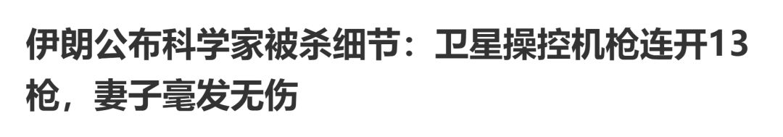

伊朗军官阿里·法达维（Ali Fadavi）声称这场谋杀被精确操控，机枪先是瞄准了法赫里扎德的脸，随后连开了13枪。

法达维表示机枪被放置在一辆卡车上，通过精确控制，**只瞄准了法赫里扎德一个人，他的妻子离他只有25厘米，却毫发无伤。**

伊朗的“刺杀”：

一名45岁的男子驾驶汽车在等红灯期间，**突然遭遇多名枪手袭击**，该男子被当场打死。

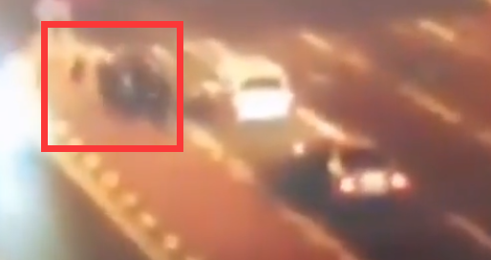

多名枪手凑近刺杀对象的车窗，一起举枪刺杀，然后四散开来逃跑？

**我擦！这刺杀行动谁设计的？？**

**这tm是刺杀！**

**这tm能叫刺杀！**

**这tm黑帮刺杀都懂的远距离用狙击枪的时代，你一个大国举全国之力的刺杀行动，是一群人跑过来在人家车窗边上开枪？？**

**不是一个人，还是一群人？**

**伊朗，你是侮辱我智商吧！**

岱岱好歹也是写过一系列谍战文章的人了，对谍战的基础认识还是有的。

**这要是伊朗设计的刺杀行动，那就说明整个伊朗情报部门加起来，都没有岱岱懂行！**

**“如果领导实在要岱岱设计这个行动方案，那岱岱也不会让那么多人去，现在都是用无人机了，没有无人机也就派一个人，失败了他也好自杀殉国，干净利落，那么多人去就是送人给以色列抓！还贴着车窗用手枪杀？我们伊朗穷的连狙击枪都买不起吗？”**

岱岱不是吹牛，是伊朗发布的这个视频，真tm的太潦草粗糙了，根本不可能是大国的刺杀行动。

太跌份了。

简直就是黑帮刺杀一样，而且是小黑帮。

所以，岱岱看完这个视频，岱岱认定，这90%是假新闻！

**伊朗公布的以色列情报高官被刺杀，是子虚乌有的！**

**而且这个视频根本牛头不对马嘴！**

**这就是fake news！**

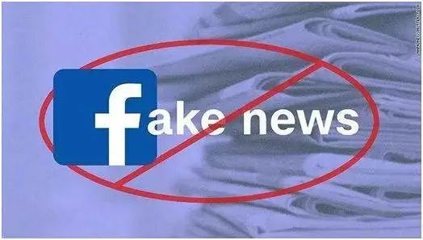

岱岱说这个新闻是假新闻，的确能解释以色列突然懵逼没有回应，但是，怎么解释伊朗媒体要公布这个假新闻呢？

其实，岱岱已经回答了。

答案很简单：

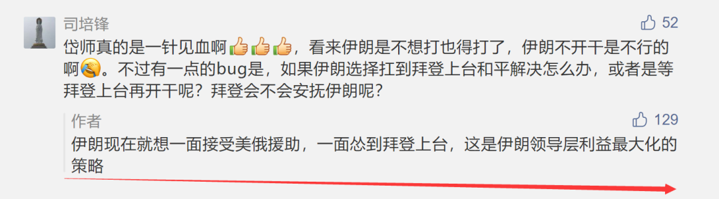

这里打错， 是接受中俄援助。

是的，岱岱之前就预判了伊朗最大概率的选择。

就是打不还手的怂到拜登上台搞伊核谈判回到正轨，反正就这一个月了，你伊朗年初那么大的奇耻大辱都怂过去了，这最后一个月还忍不住吗？

所以，伊朗的主和派是坚决怂的。

但是，有主和派，就有主战派。

特别是在几次被精准刺杀后，连岱岱这个千里之外的自媒体都知道伊朗内部被渗透了，肯定伊朗有内鬼出卖消息，主战派的情绪肯定更激昂。

**“鬼知道你们主和派是真的为了民族未来主和的？万一是投靠外国让民族被温水煮青蛙呢？死了那么多人主和派有没有内鬼？以色列是我们世仇这下怎么能忍？你怂到底以色列就会收手吗？”**

是的，伊朗有主和派，就会有强硬的主战派。

而我们看到，在最近这段时间里，伊朗都没有什么大动作对等报复，伊朗优先项的对等报复的是导弹轰炸，是地方武装搞事，这些伊朗都按捺住了。

所以，主战派和主和派的矛盾就出来了。

**因此，岱岱认为，这个假新闻，很可能就被按住不能对以色列复仇的伊朗强硬派们的烟雾弹！**

**“你不让我动手报复是吧，好！我tm给你上眼药！我要向全世界宣布我们报复以色列了，杀了以色列的人！**

**你不让我们动手想冷处理！我就制造爆炸性新闻不让你冷处理！”**

于是，我们看到了这样一条破绽百出的新闻。

一条本该是以色列首先爆出而以色列一脸懵逼没啥回应的新闻。

一条大国刺杀叫一群人贴着车窗枪杀的蹩脚视频。

**这，其实是强硬主战派的独走。**

**是下克上！**

而且岱岱又挖了下那个爆料新闻的Press TV。

发现，果然！

这个媒体，果然是鹰派的笔杆子。



2007年7月2日，伊朗总统**内贾德**在**Press TV**的开播仪式上斩钉截铁地说道。

“知道真相是所有人都拥有的权利，但现在，媒体已成为当局保持控制力的第一大手段”，“我们几乎没听说哪家媒体能恰当地履行义务，而我们的媒体应成为和平与稳定的信使。”

带着2500万美元和400多位记者，伊朗在这一天宣布进军全天候英语新闻频道市场。

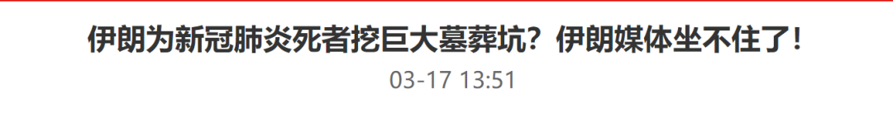

“《华盛顿邮报》大肆渲染伊朗新冠病毒(死亡患者)‘墓地’的假新闻”，**伊朗“Press TV”1**4日发表上述标题的报道痛斥美国媒体发表有关伊朗应对疫情的假新闻，谴责后者的报道带有阴谋论味道和政治极化色彩。

这个电视台因为鹰派，所以被欧美制裁过。

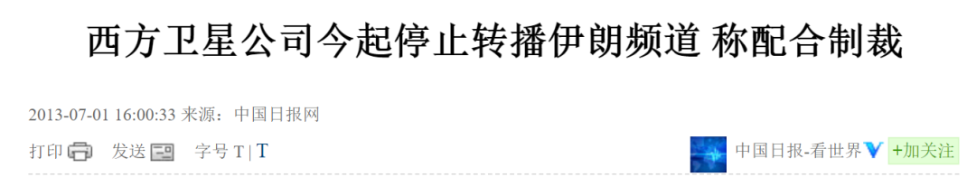

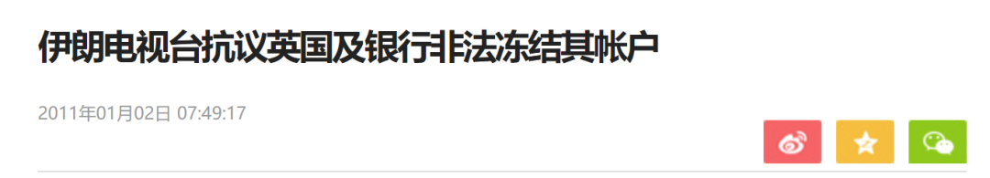

在伊朗科学家被刺杀后，也是伊朗这个电视台首先指证以色列是凶手。

【伊朗媒体爆料：以色列武器被用于暗杀核科学家】据伊朗英语新闻电视台**（Press TV）**刚刚在推特发布的消息，知情人士称，残片显示，以色列武器被用于暗杀伊朗核科学家。

现在，这条新闻的几处疑点都能解释清楚了。

1、以色列不是想热战吗？为什么不是以色列先报道？为什么以色列对这条爆炸性新闻没回应？

因为这新闻是假的，以色列是想升级热战啊，但是以色列先伊朗内部独走搞出来的假新闻整懵逼了！

是的，以色列现在是一脸懵逼状态：什么？我的人被伊朗刺杀了？我怎么不知道？

2、为什么伊朗报复以色列选择刺杀这个优先级最低的方案？

因为伊朗根本就没打算搞啥报复，强硬派都被按住他们独走不了什么大动作，只能运用笔杆子搞了个视频说刺杀以色列高官了。

3、为什么伊朗刺杀行动如此拙劣潦草，一群人跑去首都贴着车窗刺杀一个人？

因为这视频就是乌龙的，就是拉来凑数忽悠人的，刺杀行动根本是fake news。

现在，岱岱的逻辑线也能理顺了。

以色列利用美俄对伊朗内部的情报，精准策划了对伊朗国宝科学家的刺杀——年初受奇耻大辱却不敢动手的伊朗早已色厉内荏，离拜登还有一个月更觉得不能下场和以色列玩命——伊朗一遍忽悠中俄给好处一边装死怂到底，一遍冷处理怂到底按住国内强硬派不许搞对等报复——伊朗强硬派浑身难受想独走但被按住了手脚——**伊朗强硬派想到了绝妙的舆论战，利用手里的笔杆子搞一个爆炸性的假新闻，希望升温伊以局势，让伊朗主和派没法怂到底冷处理——世界果然舆论爆炸，全球果然聚焦中东，中东局势果然升温**——**以色列看到伊朗独家新闻一脸懵逼“我的人被刺杀了？我怎么不知道？这视频是刺杀行动还是过家家？”**——**不明就里的吃瓜群众兴高采烈觉得伊朗要开打开打然而没想到背后的曲折蜿蜒**——有鉴于此岱岱今天想放假也依然码字成文——**求知欲得到满足但依然有所遗憾失落的吃瓜群众默默给文章点了赞**

640.png

星标关注

见字如晤

